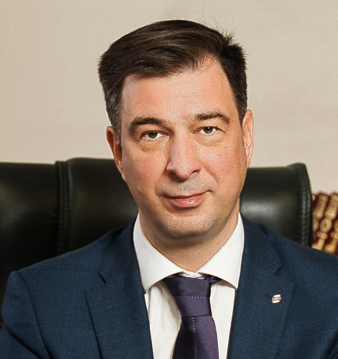

Строев Владимир Витальевич
Ректор

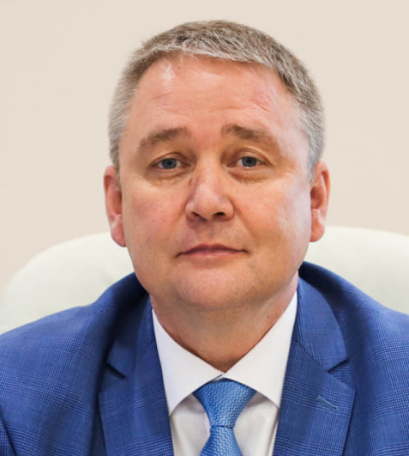

Брюханов Дмитрий Юрьевич
Проректор

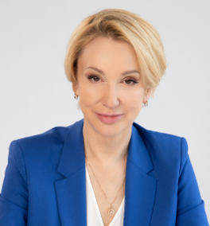

Карелина Мария Юрьевна
Проректор

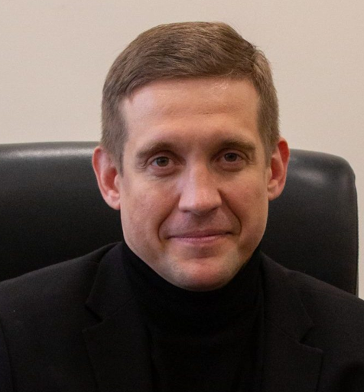

Павловский Павел Владимирович
Проректор

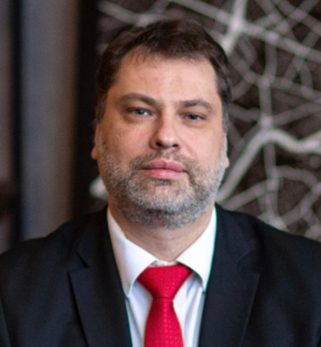

Терпугов Артём Евгеньевич
Проректор

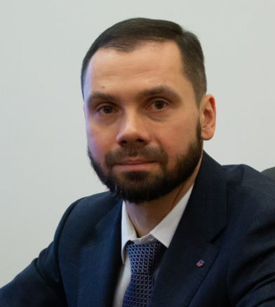

Лапшенков Виталий Владимирович
Проректор

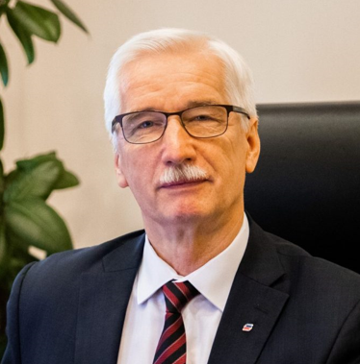

Михайлов Николай Николаевич
Советник при ректорате

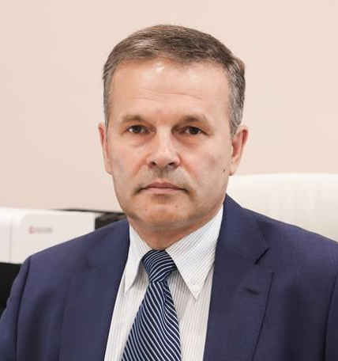

Карсека Сергей Иванович
Советник при ректорате

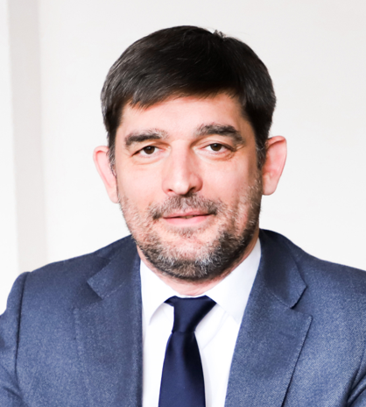

Чуев Сергей Владимирович
Советник при ректорате

Состав Ученого совета
федерального государственного бюджетного образовательного учреждения высшего образования «Государственный университет управления»

Строев Владимир Витальевич | — ректор ГУУ, доктор экономических наук, профессор (председатель Ученого совета);
Михайлов Николай Николаевич | — и.о. проректора, доцент, кандидат географических наук;
Жукова Марина Александровна | — профессор кафедры управления в международном бизнесе и индустрии туризма Института управления персоналом, социальных и бизнес-коммуникаций, доктор экономических наук, профессор (ученый секретарь Ученого совета);
Агеева Ольга Андреевна | — профессор кафедры бухгалтерского учета, аудита и налогообложения Института экономики и финансов, доктор экономических наук, профессор;
Азоев Геннадий Лазаревич | — и.о. директора Института маркетинга, заведующий кафедрой маркетинга Института маркетинга, доктор экономических наук, профессор;
Андросенко Валерия Валентиновна | — заместитель начальника Управления правового обеспечения, организации закупок и имущественно-земельных отношений;
Аракелян Артур Мовсесович | — профессор кафедры управления в сфере культуры, кино, телевидения и индустрии развлечений Института управления персоналом, социальных и бизнес-коммуникаций, доктор экономических наук, доцент;
Астафьева Ольга Евгеньевна | — заведующий кафедрой экономики и управления в строительстве Института отраслевого менеджмента, кандидат экономических наук, доцент;
Афанасьев Валентин Яковлевич | — заведующий кафедрой экономики и управления в топливно-энергетическом комплексе Института отраслевого менеджмента, доктор экономических наук, профессор;
Ашурбеков Рафик Ашурбекович | — заведующий кафедрой управления персоналом Института управления персоналом, социальных и бизнес-коммуникаций, кандидат экономических наук, доцент;
Брикошина Ирина Станиславовна | — заведующий кафедрой управления проектом, председатель Первичной профсоюзной организации работников Государственного университета управления (ГУУ) Московской городской организации Общероссийского Профсоюза образования, кандидат экономических наук, доцент;
Брюханов Дмитрий Юрьевич | — проректор, кандидат экономических наук, доцент;
Бурлакова Валерия | — председатель Студенческого совета ГУУ.
Гатауллин Тимур Малютович | — профессор кафедры математических методов в экономике и управлении Института информационных систем, доктор экономических наук, профессор;
Григорьева Марина Юрьевна | — директор Предуниверсария ГУУ;
Журавлева Ольга Вячеславовна | — доцент кафедры управления персоналом Института управления персоналом, социальных и бизнес-коммуникаций, заместитель директора Департамента академической политики и реализации образовательных программ, кандидат экономических наук;
Камчатова Екатерина Юрьевна | — заведующий кафедрой управления инновациями Института отраслевого менеджмента, доктор экономических наук, доцент;
Карп Марина Викторовна | — заведующий кафедрой бухгалтерского учета, аудита и налогообложения Института экономики и финансов, доктор экономических наук, профессор;
Карелина Мария Юрьевна | — проректор, доктор педагогических наук, доктор технических наук, профессор;
Лапшенков Виталий Владимирович | — проректор, кандидат экономических наук;
Ларшина Екатерина Андреевна | — директор Департамента финансового планирования;
Леншин Сергей Иванович | — и.о. директора Института заочного образования, доцент, кандидат юридических наук;
Лялин Алексей Михайлович | — профессор кафедры управления проектом Института отраслевого менеджмента, доктор экономических наук, профессор;
Мышко Федор Георгиевич | — и.о. директора Института государственного управления и права, заведующий кафедрой частного права Института государственного управления и права, доктор юридических наук, доцент;
Омельченко Николай Алексеевич | — заведующий кафедрой государственного управления и политических технологий Института государственного управления и права, доктор исторических наук, профессор;
Павловский Павел Владимирович | — проректор;
Перфильев Алексей Анатольевич | — заведующий кафедрой  математики и информатики Института информационных систем, кандидат физико-математических наук, доцент;
Писарева Ольга Михайловна | — и.о. директора Института информационных систем, заведующий кафедрой математических методов в экономике и управлении Института информационных систем, кандидат экономических наук, доцент;
Путиловская Татьяна Сергеевна | — заведующая кафедрой иностранных языков Института управления персоналом, социальных и бизнес-коммуникаций, кандидат психологических наук, доцент;
Серебрякова Галина Валентиновна | — и.о. директора Института отраслевого менеджмента, заведующий кафедрой теории и организации управления Института отраслевого менеджмента, кандидат экономических наук, доцент;
Сорокина Галина Петровна | — и.о. директора Института экономики и финансов, доктор экономических наук, профессор;
Сумарокова Екатерина Викторовна | — доцент кафедры маркетинга Института маркетинга, кандидат экономических наук, доцент;
Сычев Андрей Алексеевич | — доцент кафедры экономической политики и экономических измерений Института экономики и финансов, кандидат экономических наук, доцент;
Терпугов Артем Евгеньевич | — проректор, кандидат экономических наук;
Тымчук Наталья Борисовна | — начальник управления Единого электронного деканата университета (Управления), кандидат юридических наук;
Харламова Ольга Анатольевна | — директор Научной библиотеки ГУУ;
Чичерин Вадим Петрович | — заведующий кафедрой физической культуры Института управления персоналом, социальных и бизнес-коммуникаций, кандидат педагогических наук, доцент;
Чудновский Алексей Данилович | — и.о. директора Института управления персоналом, социальных и бизнес-коммуникаций, заведующий кафедрой управления в международном бизнесе и индустрии туризма Института управления персоналом, социальных и бизнес-коммуникаций, доктор экономических наук, профессор;
Шагиева Розалина Васильевна | — профессор кафедры частного права Института государственного управления и права, доктор юридических наук, профессор;
Шрамченко Тамара Борисовна | — профессор кафедры теории и организации управления Института отраслевого менеджмента, кандидат экономических наук, профессор;

